Ime i prezime: _______________________________________
SNALAŽENJE U VREMENU
Smatraš li da je tvrdnja točna, zaokruži DA. Smatraš li da je tvrdnja netočna, zaokruži NE.
- Sprava za mjerenje vremena je ura. DA NE
- Velika kazaljka na uri pokazuje sate. DA NE
- Jedan dan traje 24 sata. DA NE
- Kalendar je popis svih mjeseci i svih dana u godini. DA NE
Zaokruži slovo ispred točnog odgovora!
- Koliko mjeseci ima jedna godina?
- 8 mjeseci
- 12 mjeseci
- 10 mjeseci.
- Za koliko vremena mala kazaljka obiđe brojčanik na uri?
- 1 sat
- 6 sati
- 12 sati.
- Ljudi koriste satove da bi znali:
- kamo idu
- točno vrijeme
- što jesti.
- Koliko tjedana ima jedan mjesec?
- 3 tjedna
- 2 tjedna
- 4 tjedna.
Dopuni rečenice!
- Slijed događaja nazivamo _____________________________.
- Vrijeme od ponoći jednog dana do ponoći drugog dana nazivamo _________________.
- Napiši riječima nadnevak 3. 12. 2009.
______________________________________________________________________
- Prvi broj u nadnevku označava ____________________________.
Poveži podatke iz lijevog i desnog stupca!
- Poveži jedinice za mjerenje vremena i njihovo trajanje.
dan 60 minuta
sat 24 sata
godina 12 mjeseci
tjedan 7 dana

- Poveži redni broj mjeseca s njegovim nazivom.
- kolovoz
4. siječanj
8. prosinac
12. travanj
Riješi pomoću crteža!
- Na uri nacrtaj kazaljke tako da pokazuju vrijeme koje se vidi na brojčanoj uri.
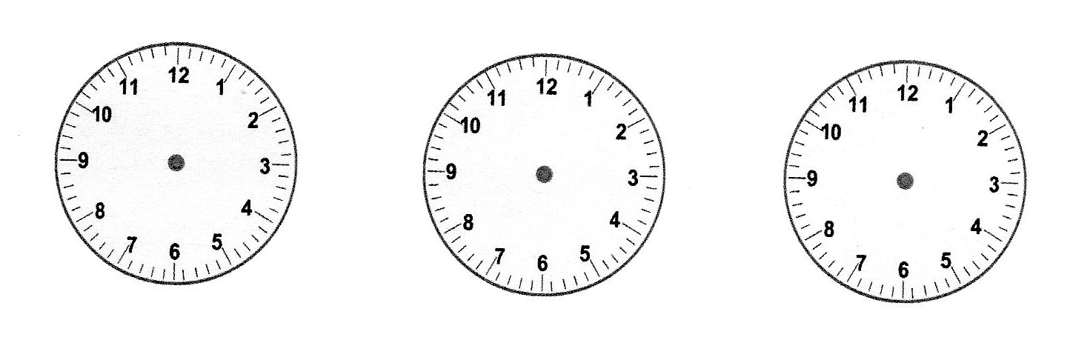
- 7:00 b) 10:30 c) 18:15

- Koliko je sati?

- ___________ b) ______________ c)___________

- Pravilnim redoslijedom upiši nazive mjeseca u godini!
___________________________________________________________________________
____________________________________________________________________________________________________________________________________________________________________________________________________________________________________________________________________________________________________________
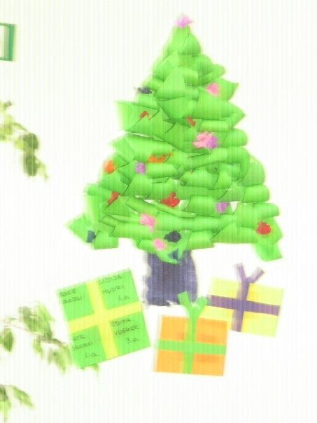

Ime i prezime: _______________________________________
SNALAŽENJE U VREMENU
Smatraš li da je tvrdnja točna, zaokruži DA. Smatraš li da je tvrdnja netočna, zaokruži NE.
- Vrijeme je slijed događaja. DA NE
- Mala kazaljka na uri pokazuje sate. DA NE
- Jedan dan traje 12 sati. DA NE
- Nedjelje i blagdani su u kalendaru posebno označeni. DA NE
Zaokruži slovo ispred točnog odgovora!
- Godina ima:
- 10 mjeseci
- 11 mjeseci
- 12 mjeseci.
- Za koliko vremena velika kazaljka obiđe brojčanik na uri?
- jednu minute
- jedan sat
- jedan dan.
- Novi dan počinje:
- u podne
- u ponoć
- prijepodne.
- Koliko dana ima jedan tjedan?
- 3 dana
- 5 dana
- 7 dana.
Dopuni rečenice!
- Sat je sprava za mjerenje __________________________.
- Dan je vrijeme od ponoći jednog dana do ________________________ drugog dana.
- Napiši riječima nadnevak 5. 6. 2005.
_______________________________________________________________________
- Drugi broj u nadnevku označava ________________________________.
Poveži podatke iz lijevog i desnog stupca!
- Poveži jedinice za mjerenje vremena i njihovo trajanje.
sat 24 sata
dan 7 dana
godina 60 minuta
tjedan 12 mjeseci

- Poveži redni broj mjeseca s njegovim nazivom.
2. srpanj
5. studeni
7. veljača
11. svibanj
Riješi pomoću crteža!
- Na uri nacrtaj kazaljke tako da pokazuju vrijeme koje se vidi na brojčanoj uri.
- 8:30 b) 10:00 c) 20:15

- Koliko je sati?

- ___________ b) ______________ c)___________

- Pravilnim redoslijedom upiši nazive mjeseca u godini!
___________________________________________________________________________
____________________________________________________________________________________________________________________________________________________________________________________________________________________________________________________________________________________________________________

